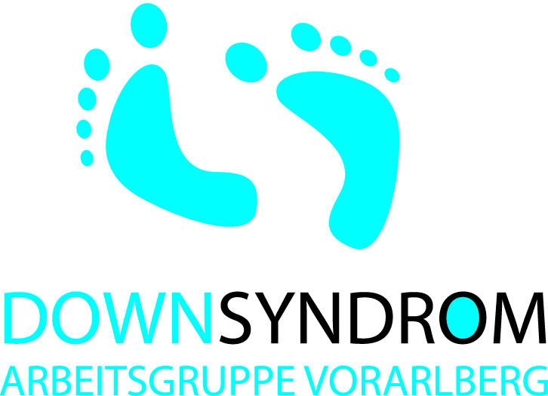__________________________________________
(Name)

__________________________________________
(Adresse, Tel. Nr.)

Arbeitsgruppe Down Syndrom Vorarlberg
Frau Rosi Stachniss
Walgaustrasse 33
6824 Schlins Datum: _____________________

Antrag auf Förderung

gemäß den Richtlinien des Vereins „Arbeitsgruppe Down Syndrom Vorarlberg“

für mein Kind ________________________________________________
(Name, Geburtstag)

Förderung für: ______________________________________________

______________________________________________

Kurs- und Therapiekosten: ______________________________________________

Für eine Auszahlung der Förderung ist die Rechnung und der Zahlungsbeleg unbedingt erforderlich.

Den Förderungsbetrag überweisen Sie bitte auf folgendes Konto:

Bankverbindung: ____________________________________________________

Konto-Nr.: ____________________________ BLZ: ___________

Die Förderungsrichtlinien des Vereins habe ich zur Kenntnis genommen.

_______________________________________
(Unterschrift)

